教学中心一楼桌椅、四七分监区定制书柜电脑柜、八监区书柜采购项目需求清单
（以下所有尺寸规格单位为mm，凡涉及单位长度、宽度、高度、重量等规格尺寸未规定偏离的，允许±2%偏差）
序号 | 名称 | 规格（mm）（长×宽×高） | 数量 | 单位 | 技术参数 | 参考图片 | 单价最高限价（元） | 小计（元）
1 | 书法桌 | 长1600*宽800*高750 | 1 | 张 | 1.台面框架式榫卯结构。边框材料板70mm*45mm，中心板15mm厚，脚柱(圆形直径50mm或方形50mm*50mm），桌脚拉条材料50mm*30mm。  2.整体桌子采用白蜡木实木制作。都是采用榫卯工艺结构制作。无节疤、腐朽、裂纹、虫眼、夹皮等缺陷。  3.油漆：采用环保油性漆；表面平整，无明显颗粒、渣点，颜色均匀；封闭底着色油漆工艺，清晰体现实木质感。  4.颜色在成交后由采购人确定。 | 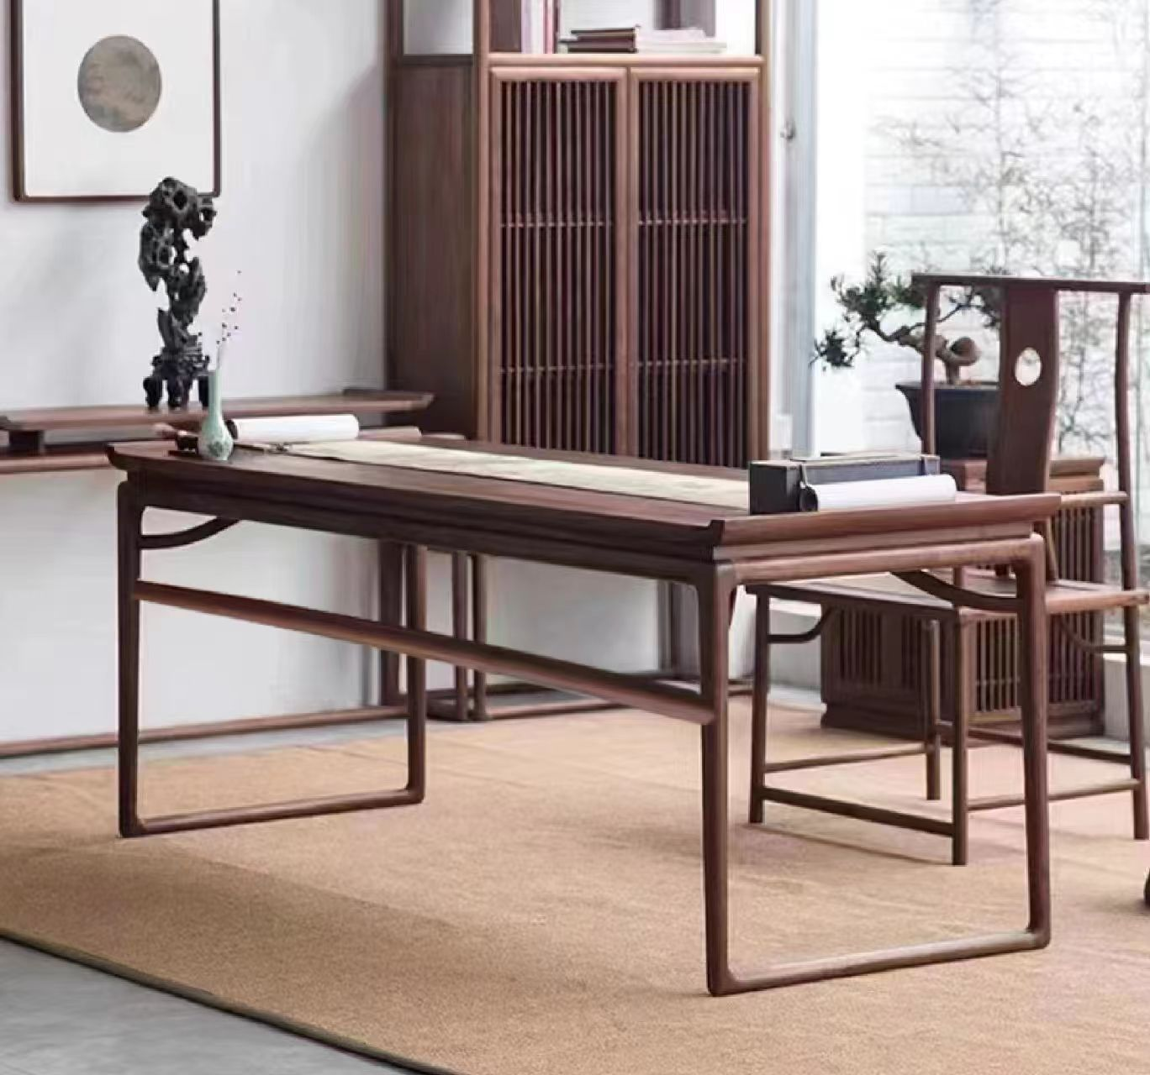 | 1850 | 1850
2 | 书法椅 | 长640*宽510*高1050 | 1 | 张 | 1.采用榫卯工艺，边框材料板60mm*30mm，座板12mm厚、脚柱（圆形直径40mm或方形40mm*40mm)，椅脚拉条材料25mm*30mm。  2.座板离地面高度465mm，座板到靠背高度625mm，座位深度500mm,宽度600mm，扶手高度730mm，扶手深度560mm。（以上书法椅含40mm脚垫高度为1090mm，不含脚垫实际总高为1050mm）  3.整体框架采用白蜡木实木制作。纹理自然、无节疤、腐朽、裂纹、虫眼、夹皮等缺陷。  4.油漆：采用环保油性漆；表面平整，无明显颗粒、渣点，颜色均匀；封闭底着色油漆工艺，清晰体现实木质感。  5.颜色在成交后由采购人确定。 | 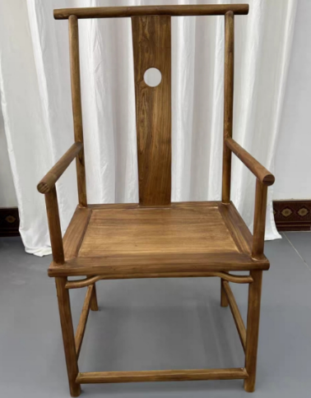 | 500 | 500
3 | 书法桌 | 长1400*宽650*高750 | 26 | 张 | 1.台面框架式榫卯结构。边框材料板70mm*45mm，中心板15mm厚，脚柱（圆形直径50mm或方形50mm*50mm），桌脚拉条材料50mm*30mm。  2.整体桌子采用白蜡木实木制作，采用榫卯工艺结构制作。无节疤、腐朽、裂纹、虫眼、夹皮等缺陷。  3.油漆：采用环保油性漆；表面平整，无明显颗粒、渣点，颜色均匀；封闭底着色油漆工艺，清晰体现实木质感。  4.颜色在成交后由采购人确定。 |  | 1400 | 36400
4 | 书法凳 | 长300*宽300*高460 | 52 | 张 | 1.脚柱（圆形直径40mm或方形40mm*40mm)，边框材料板40mm*40mm。  2.整体椅子采用白蜡木实木制作，纹理自然、无节疤、腐朽、裂纹、虫眼、夹皮等缺陷。  3.软包坐板采用高密度海绵加超纤皮。坐面高密度海绵（30mm），超纤皮（只用于坐板面）。  4.油漆：采用环保油性漆；表面平整，无明显颗粒、渣点，颜色均匀；封闭底着色油漆工艺，清晰体现实木质感。  4.颜色在成交后由采购人确定。 | 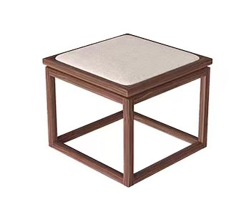 | 350 | 18200
5 | 学习椅 | 长565*宽445*高850 | 30 | 张 | 1.椅身:原材料采用全新聚丙烯加玻璃纤维,三部分组成（座面、椅背、装饰盖），厚度6-8mm。具有拆卸功能。  2.座面：座面宽度445mm（±3mm），座深435mm（±3mm）,厚度最厚8mm，最薄6mm。颜色在成交后由采购人确定。  3.装饰盖：装饰壳宽度最大弧长330mm（±3mm）,最小弧长230mm（±3mm）,安装方式是卡扣加隐藏式螺丝。  4.椅背：独立拆卸式靠背，宽度415mm（±3mm）,背高440mm。≥56条弧形镂空设计,整体弧形椅背。≥11横,≥15竖，≥26条加强筋坚韧承托。具有手提功能，手提深度30mm。  5.挂钩：拆卸式挂钩，配备长度58mm（±3mm），宽度35mm（±3mm）,厚度5mm；  6.椅脚：由直径16mm*1.5mm厚冷轧钢板制成。  7.脚垫：前脚垫：长：66mm 宽：20mm 高：62mm 厚度：2mm。后脚垫：长：70mm宽：20mm高：65mm 厚度：2mm。全新聚丙烯加玻璃纤维制作，采用配套的耐磨塑料材质。  8.颜色在成交后由采购人确定。 | 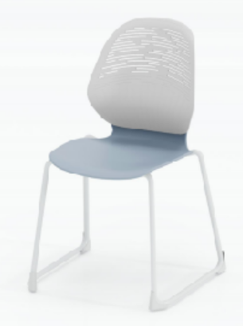 | 200 | 6000
6 | 学习桌 | 长750*宽400*高750mm(扇形） | 30 | 组 | - 台面板饰面采用高密度颗粒板，厚度25mm,面粘三聚氰胺胶板，PU胶边，具防火、耐磨、防污、牢固耐用。台面形状是扇形,扇形弧度60°。  - 前挡板饰面采用高密度刨花板，厚度16mm,面粘三聚氰胺胶板，PU胶边，具防火、耐磨、防污、牢固耐用。  - 前脚采用高精度冷轧钢，脚管是60*30*590mm椭圆管，壁厚为1.5mm，抗变形后脚采用高密度冷轧钢及塑料配件而成，钢管是50*25*488mm，管壁为1.2mm,表面采用防静电喷涂处理，前后脚管由60度，夹角焊接而成，两脚距离410mm。连接杆连接方式是采用铝合金旋转结构，外面采用高密度冷轧钢圆管。表面再经防锈高温静电喷涂处理。  - 圆管：直径45*1.2mm，里面采用冷轧钢方管13*1.0mm连接。  5.书网采用圆管（厚度为1.0mm)，采用防锈静电喷涂处理。整体产品拼接好，拼缝齐整，整体颜色基本相符，过渡自然，台架有旋转折叠装置，脚轮采用的PU万向静音脚轮带刹车。  6.颜色在成交后由采购人确定。 | 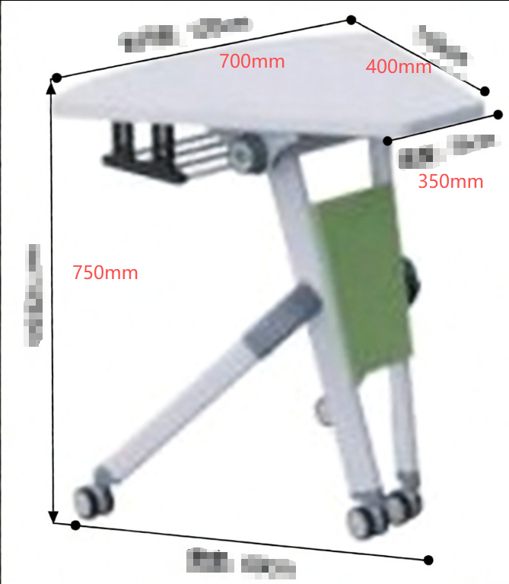  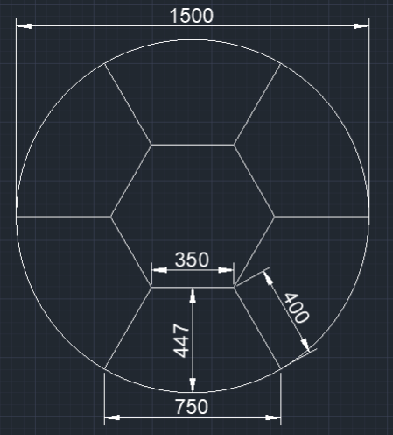 | 400 | 12000
7 | 书柜 | 定制  长1400*宽500*高2000 | 1 | 组 | 柜体及柜门材质：  1.饰面：采用E1级环保板材生态板，板材厚度为18mm，经过防虫防腐处理，耐磨性好，纹理清晰自然，色泽一致,接口自然平整。  2.基材：材料为符合环保标准的杉木芯板，绿色环保，经过防潮、防虫、防腐化学处理，所有裸露部位必须封边。  3.柜子布局：柜子分上下两层，下层带柜门，分为3个柜门，柜门尺寸为464.6*780*18mm,上层为敞开式格子，不带门。  4.铰链：采用独立缓冲铰链，铰链尺寸105（±2）mm*60（±1）mm，独立缓冲外观尺寸62.5（±1）mm *60.5（±1）mm缓冲距离9.5（±1）mm。（参数见图）  5.颜色在成交后由采购人确定。 | 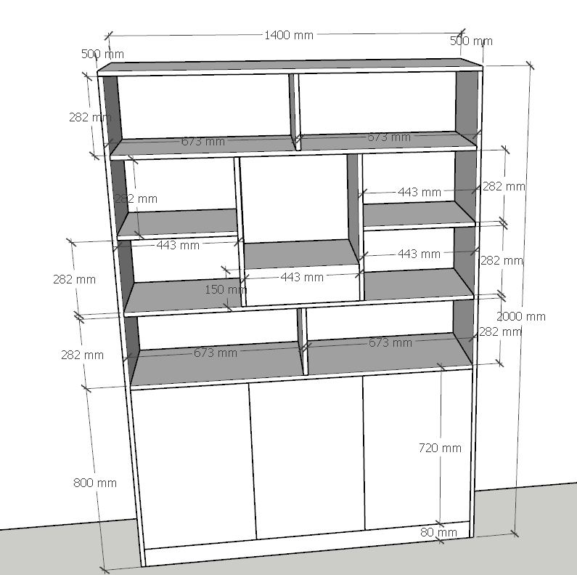  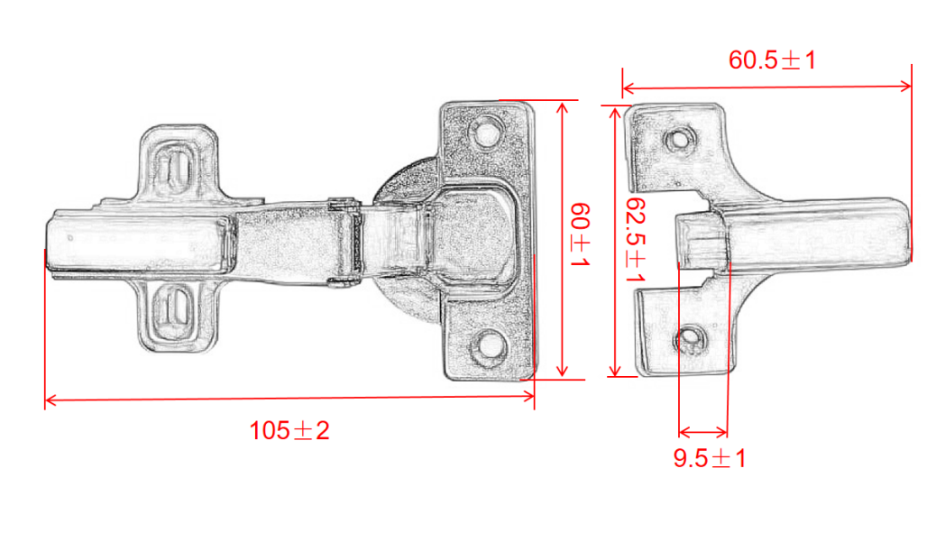  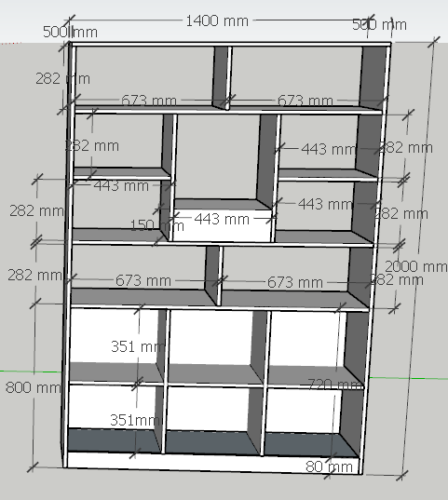 | 3400 | 3400
8 | 书柜 | 定制  长1400*宽500*高2000 | 1 | 组 | 柜体及柜门材质：  1.饰面：采用E1级环保板材生态板，板材厚度为18mm，经过防虫防腐处理，耐磨性好，纹理清晰自然，色泽一致,接口自然平整。  2.基材：材料为符合环保标准的杉木芯板，绿色环保，经过防潮、防虫、防腐化学处理，所有裸露部位必须封边。  3.柜子布局：柜子分左右两边，左边上半部分为2个柜门，柜门尺寸348*1200*18mm；左边下半部分为2个柜门，柜门尺寸348*780*18mm.柜子右边分为2个柜门，柜门尺寸348*1980*18mm。  4.铰链：采用独立缓冲铰链，铰链尺寸105（±2）mm*60（±1）mm，独立缓冲外观尺寸62.5（±1）mm *60.5（±1）mm缓冲距离9.5（±1）mm。（参数见图）  5.颜色在成交后由采购人确定。 | 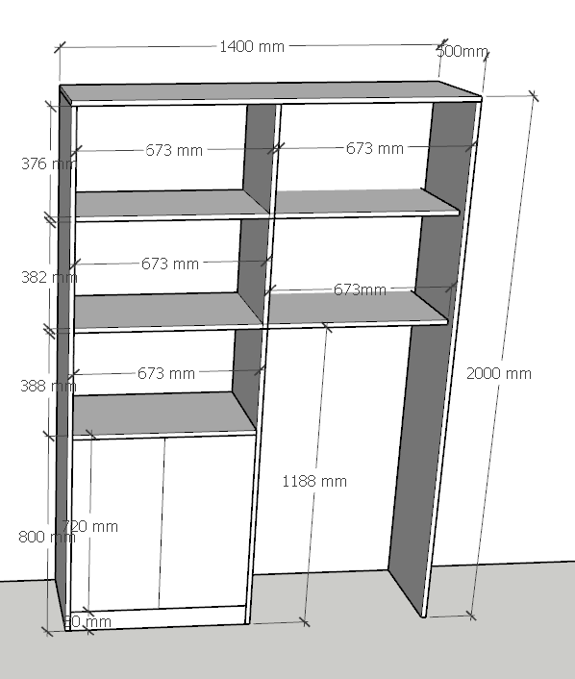  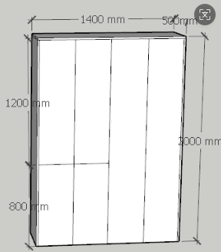 | 3400 | 3400
9 | 书柜 | 定制  长1400*宽500*高2000 | 1 | 组 | 柜体及柜门材质：  - 饰面：采用E1级环保板材生态板，板材厚度为18mm，经过防虫防腐处理，耐磨性好，纹理清晰自然，色泽一致,接口自然平整。  - 基材：材料为符合环保标准的杉木芯板，绿色环保，经过防潮、防虫、防腐化学处理，所有裸露部位必须封边。  - 柜子布局：柜子分左右两边，左边上半部分为2个柜门，柜门尺寸472*800*18mm，左边下半部分为2个柜门，柜门尺寸472*1180*18mm；柜子右边做1个柜门，柜门尺寸为450*1980*18mm。  4.铰链：采用独立缓冲铰链，铰链尺寸105（±2）mm*60（±1）mm，独立缓冲外观尺寸62.5（±1）mm *60.5（±1）mm缓冲距离9.5（±1）mm。（参数见图）  5.颜色在成交后由采购人确定。 | 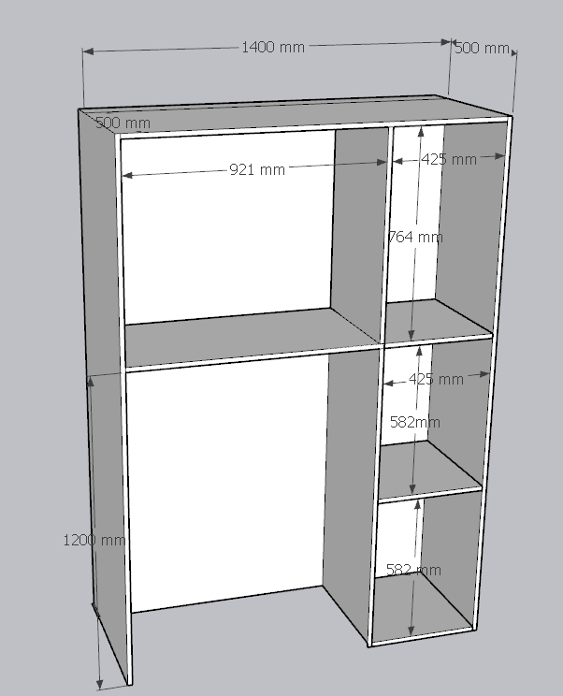  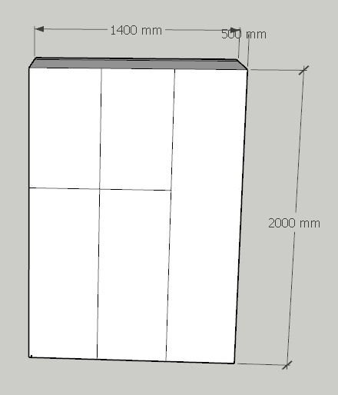 | 3400 | 3400
10 | 书柜 | 定制  长1400*宽500*高2000 | 1 | 组 | 柜体及柜门材质：  1.饰面：采用E1级环保板材生态板，板材厚度为18mm，经过防虫防腐处理，耐磨性好，纹理清晰自然，色泽一致,接口自然平整。  2.基材：材料为符合环保标准的杉木芯板，绿色环保，经过防潮、防虫、防腐化学处理，所有裸露部位必须封边。  3.柜子布局：左边做一个柜门，柜门尺寸468*1980*18mm，右边分为上下两个柜，上半部分为2个柜门，柜门尺寸463*800*18mm,下半部分为2个柜门，柜门尺寸463*1180*18mm。  4.铰链：采用独立缓冲铰链，铰链尺寸105（±2）mm*60（±1）mm，独立缓冲外观尺寸62.5（±1）mm *60.5（±1）mm缓冲距离9.5（±1）mm。（参数见图）  5.颜色在成交后由采购人确定。 | 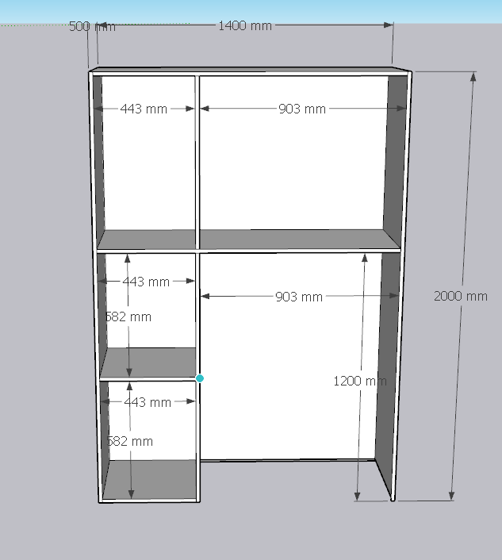  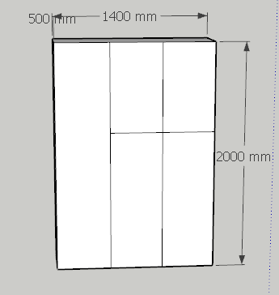 | 3400 | 3400
11 | 电脑柜 | 定制  长800*宽400*高800 | 1 | 组 | 柜体及柜门材质：  1.饰面：采用E1级环保板材生态板，板材厚度为18mm，经过防虫防腐处理，耐磨性好，纹理清晰自然，色泽一致,接口自然平整。  2.基材：材料为符合环保标准的杉木芯板，绿色环保，经过防潮、防虫、防腐化学处理，所有裸露部位必须封边。  3.柜子布局：柜子分为2个柜门，柜门尺寸为398*650*18mm。  4.铰链：采用独立缓冲铰链，铰链尺寸105（±2）mm*60（±1）mm，独立缓冲外观尺寸62.5（±1）mm *60.5（±1）mm缓冲距离9.5（±1）mm。（参数见图）  5.颜色在成交后由采购人确定。 | 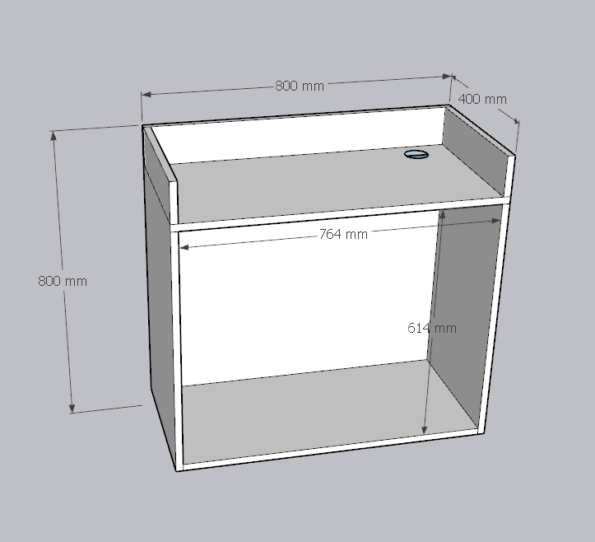  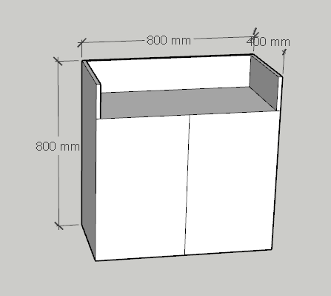 | 600 | 600
12 | 书柜 | 高1500*长800*宽300 | 12 | 个 | 1.材质：松木，油漆PU环保聚酯漆  2.背板厚度10mm，层板以及侧板厚度17mm；  3.颜色在成交后由采购人确定。 | 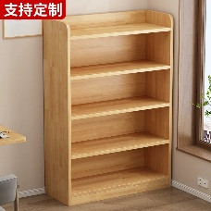  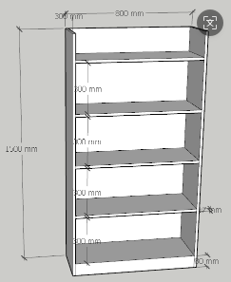 | 720 | 8640
13 | 书柜 | 高750*长800*宽300 | 12 | 个 | 1.材质：松木，油漆PU环保聚酯漆；  2.背板厚度10mm，层板以及侧板厚度17mm；  3.颜色在成交后由采购人确定。 | 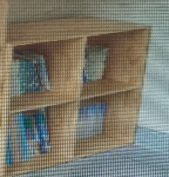  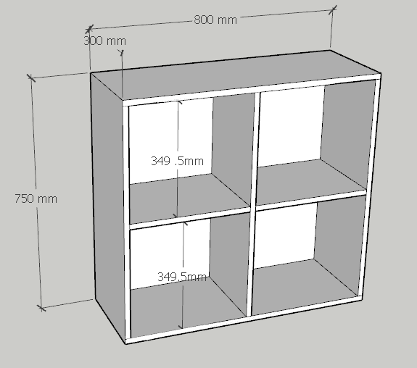 | 450 | 5400
说明：实际产品尺寸和产品颜色，以最终生产前确认的为准。
序号1-4、12-13检测报告要求：
实木：符合HJ 571-2010《环境标志产品技术要求 人造板及其制品》、GB 18580-2017《室内装饰装修材料 人造板及其制品中甲醛释放限量》；检测项包含：甲醛释放量（气候箱法）未检出；产品有害物质-可接触的实木部件中五氯苯酚(PCP)未检出；总挥发性有机化合物(TVOC)的释放率未检出；燃烧性能检测合格，供应商须提供第三方检测机构出具的具有CMA标识的有效合格检测报告的扫描件，未按要求提供的视为响应无效。
序号7-11检测报告要求：
生态板：符合GB/T 39600-2021《人造板及其制品甲醛释放量分级》、GB 18580-2017《室内装饰装修材料 人造板及其制品中甲醛释放限量》、HJ 571-2010《环境标志产品技术要求 人造板及其制品》、JC/T 2039-2010《抗菌防霉木质装饰板》、GB/T 17657-2022《人造板及饰面人造板理化性能试验方法》标准；检测项包含：甲醛释放量分级要求达到ENF级（ENF级≤0.025mg/m³）；防霉菌性能等级达到0级；理化性能（含水率、表面胶合强度≥0.91MPa、表面耐划痕）检测合格；表面耐干热性能达到五级；总挥发性有机化合物（TVOC）的释放率（mg/㎡·h(72h))未检出，供应商须提供第三方检测机构出具的具有CMA标识的有效合格检测报告的扫描件，未按要求提供的视为响应无效。

